Pour le SOI, on veut voir plus de 4 mois (*l’école dure 10 mois*)

Avec la tuile « Intervenant », il faut sélectionner l'élève directement et ouvrir son dossier SOI. Tout ce qui a été inscrit à son dossier sera visible même avant le 17 décembre.

Lorsque l'on regarde l'ensemble des observations du SOI de par la page d'accueil de Mozaïk, on ne peut que filtrer les 4 derniers mois malheureusement. Une vision plus globale (voir les statistiques globales - image ci-dessous) permet de sélectionner une date plus loin que les 4 derniers mois, mais sans pouvoir identifier les observations ni les élèves. Cela permet de voir un nombre entier et non des suivis précis.

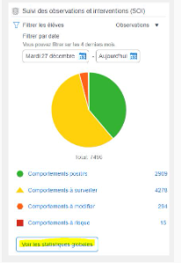

Demande d’amélioration :

Mais nous on veut depuis le début de l'année, pas juste les 4 derniers mois.

Précision : On veut un filtre de 10 mois (de l'année en cours) et non juste 4 mois. Merci!

Ce n'est pas cela qu'elle veut, ça c'est individuel.

\*\*\*

Ce graphique est global et non individuel on veut avoir du détaillé comme ce qu’on a sur la page d'accueil.

Merci!